

**HỆ THỐNG QUẢN LÝ BÁN HÀNG VẬT TƯ NÔNG NGHIỆP ONLINE – NHÓM HLD**

ĐẶC TẢ YÊU CẦU ỨNG DỤNG (Software Requirements Specification – SRS)  
  
TP. Hồ Chí Minh, Tháng 10 Năm 2025  
  
Môn: Lập trình WWW  
Khoa Công Nghệ Thông Tin – Đại học Công nghiệp TP.HCM

Nội dung

1. GIỚI THIỆU CHUNG 3

1.1. Mục đích 3

1.2. Phạm vi 3

1.3. Các định nghĩa, thuật ngữ, từ viết tắt 3

1.4. Tài liệu tham khảo 3

2. MÔ TẢ TỔNG QUAN ỨNG DỤNG 4

2.1. Mô hình Use case 4

2.2. Danh sách các tác nhân và mô tả 4

2.3. Danh sách Use case và mô tả 4

3. ĐẶC TẢ CÁC YÊU CẦU CHỨC NĂNG (FUNCTIONAL) 5

UC000_Đăng ký tài khoản 5

UC001_Đăng nhập 5

UC002_Quản lý sản phẩm 5

UC003_Quản lý khách hàng 5

UC004_Đặt hàng 5

UC005_Quản lý đơn hàng 5

UC006_Xem tồn kho 6

UC007_Báo cáo doanh thu 6

4. BIỂU ĐỒ LỚP VÀ CƠ SỞ DỮ LIỆU 7

# 1. GIỚI THIỆU CHUNG

## 1.1. Mục đích

Mục tiêu của hệ thống là giúp cửa hàng tự động hóa quá trình bán hàng, theo dõi đơn hàng, quản lý sản phẩm, tồn kho và doanh thu.

## 1.2. Phạm vi

Hệ thống được triển khai dưới dạng ứng dụng web, gồm hai phần chính: phía người dùng (khách hàng đặt hàng online) và phía quản trị (admin và nhân viên quản lý đơn hàng, sản phẩm, tồn kho, doanh thu).

## 1.3. Các định nghĩa, thuật ngữ, từ viết tắt

|  |  |
| --- | --- |
| Thuật ngữ | Giải thích |
| Order | Đơn hàng khách đặt online. |
| Product Unit | Sản phẩm bán ra, tên sản phẩm có đơn vị tính, giá và VAT. |
| Inventory Movement | Giao dịch nhập/xuất kho (purchase, sale, return, conversion). |

## 1.4. Tài liệu tham khảo

|  |  |  |
| --- | --- | --- |
| **STT** | **Tên tài liệu** | **Ghi chú** |
| 1 | Ade Setiad, Yusuf Effendy, Nur Rahmat Hidayat, Nur Syamsi, Lintang Gadis RatuRachellya. (2022). *Web-Based Employee Work Scheduling InformationSystem Design at PT Trafoindo Power Indonesia.* |  |
| 2 | Kanchev, K. D. (2006). *Employee Management System.* |  |
| 3 | Lakhal Amira, Sejri Nejib, Jaafar Fadhel. (2022). *Method of Calculating a Salary Bonus Based on Performance, Quality of Labour, Difficulty of Work, Discipline and Attendance in a Clothing Company.* |  |
| 4 | Mehdi Muhammad Islam, Umair Tariq. ( 2016). *Final Year Project Report.* |  |
| 5 | Mohammed, M. A. (2020). *DESIGN AND IMPLEMENTATION OF EMPLOYEE MANAGEMENT.* |  |
| 6 | Mr.Pratik Udayshankar Singh1, Mr. Hemant Singh Fartyal, Mr. Khan Abdul Ahad Zubair. (2019). *Employee Management System.* |  |

# 2. MÔ TẢ TỔNG QUAN ỨNG DỤNG

## 2.1. Mô hình Use case

Biểu đồ Use Case tổng quát:

Ảnh có chứa văn bản, biểu đồ, hàng, ảnh chụp màn hình

Nội dung do AI tạo ra có thể không chính xác.

## 2.2. Danh sách các tác nhân và mô tả

|  |  |
| --- | --- |
| Tác nhân | Mô tả |
| Khách hàng (Customer) | Người mua hàng online: đăng ký, đăng nhập, đặt hàng, thanh toán, xem lịch sử đơn hàng. |
| Nhân viên (Staff) | Theo dõi, cập nhật trạng thái đơn hàng, in hóa đơn, quản lý khách hàng, quản lý tồn kho. |
| Quản trị (Admin) | Quản lý toàn bộ hệ thống: sản phẩm, giá, VAT, khách hàng, tồn kho, báo cáo doanh thu. |

## 2.3. Danh sách Use case và mô tả

|  |  |  |  |
| --- | --- | --- | --- |
| ID | Tên Use Case | Tác nhân chính | Mô tả ngắn gọn |
| UC000 | Đăng ký tài khoản | Khách hàng | Khách hàng tạo tài khoản mới để mua hàng online. |
| UC001 | Đăng nhập | Khách hàng / Nhân viên / Quản trị | Người dùng đăng nhập để sử dụng hệ thống. |
| UC002 | Quản lý sản phẩm | Quản trị | Thêm, sửa, cập nhật giá, VAT, hình ảnh và tồn kho ban đầu. |
| UC003 | Quản lý khách hàng | Nhân viên / Quản trị | Xem, thêm, sửa thông tin khách hàng, hỗ trợ tìm kiếm. |
| UC004 | Đặt hàng | Khách hàng | Chọn sản phẩm, áp mã giảm giá, nhập địa chỉ, hình thức thanh toán, xác nhận đơn hàng.  Khách hàng thanh toán bằng hình thức chuyển khoản, hệ thống tạo mã qr để khách hàng chuyển khoản và kiểm tra giao dịch chuyển khoản sau đó cập nhật trạng thái đơn hàng từ pending sang confirmed. |
| UC005 | Quản lý đơn hàng | Nhân viên / Quản trị | Cập nhật trạng thái shipped/completed/cancelled, in hóa đơn. |
| UC006 | Quản lý tồn kho | Nhân viên / Quản trị | Xem, thêm, sửa chi tiết xuất nhập tồn trong inventory_movements. |
| UC007 | Báo cáo doanh thu | Quản trị | Xem tổng doanh thu, số đơn hàng, top sản phẩm bán chạy theo ngày/tháng. |

# 3. ĐẶC TẢ CÁC YÊU CẦU CHỨC NĂNG (FUNCTIONAL)

## UC000_Đăng ký tài khoản

Tác nhân: Khách hàng  
Mô tả Usecase:

|  |  |  |
| --- | --- | --- |
| **Use case: UC000_Đăng ký tài khoản** | | |
| Mục đích: | Giúp khách hàng tạo tài khoản mới trên hệ thống. | |
| Mô tả: | Khách hàng nhập thông tin đăng ký, hệ thống kiểm tra trùng lặp và lưu tài khoản mới. | |
| Tác nhân: | Khách hàng | |
| Điều kiện trước: | Chưa có tài khoản trong hệ thống. | |
| Điều kiện sau: | Khách hàng được tạo mới với vai trò customer. | |
|  | **Actor** | **System** |
|  | 1. Khách hàng nhập tên, số điện thoại, email, mật khẩu | 2. Hệ thống kiểm tra hợp lệ & trùng thông tin |
| 3. Nhấn nút 'Đăng ký' | 4. Lưu hồ sơ và thông báo thành công |
|  |  |  |
| Luồng sự kiện phụ (Alternative Flows): |  | 2.1 Nếu email hoặc số điện thoại đã tồn tại → hiển thị lỗi |
|  |  | 2.2 Quay về bước 1 |

Biểu đồ Activity:

Ảnh có chứa văn bản, biểu đồ, hàng, ảnh chụp màn hình

Nội dung do AI tạo ra có thể không chính xác.  
Sơ đồ tuần tự:

Ảnh có chứa văn bản, biên lai, ảnh chụp màn hình, hàng

Nội dung do AI tạo ra có thể không chính xác.

## UC001_Đăng nhập

Tác nhân: Khách hàng / Nhân viên / Quản trị  
Mô tả Usecase:

|  |  |  |
| --- | --- | --- |
| **Use case: UC001_Đăng Nhập** | | |
| Mục đích: | Giúp người dùng đăng nhập vào phần mềm | |
| Mô tả: | Người dùng nhập thông tin đăng nhập, hệ thống xác thực và chuyển đến trang chính. | |
| Tác nhân: | Khách hàng / Nhân viên / Quản trị | |
| Điều kiện trước: | Đã có tài khoản hợp lệ. | |
| Điều kiện sau: | Người dùng đăng nhập thành công và vào trang chính. | |
|  | **Actor** | **System** |
|  | 1. Người dùng nhập email/sđt và mật khẩu | 2. Hệ thống kiểm tra thông tin đăng nhập |
| 3. Nhấn nút 'Đăng nhập' | 4. Hiển thị 'Đăng nhập thành công' và điều hướng đến trang chính |
|  |  |  |
| Luồng sự kiện phụ (Alternative Flows): |  | 2.1 Thông tin sai → thông báo lỗi |
|  |  | 2.2 Quay về bước 1 |

Biểu đồ Activity:

Ảnh có chứa văn bản, biểu đồ, hàng, ảnh chụp màn hình

Nội dung do AI tạo ra có thể không chính xác.  
Sơ đồ tuần tự:

Ảnh có chứa văn bản, hàng, ảnh chụp màn hình, biểu đồ

Nội dung do AI tạo ra có thể không chính xác.

## UC002_Quản lý sản phẩm

Tác nhân: Quản trị  
Mô tả Usecase:

|  |  |  |
| --- | --- | --- |
| **Use case: UC002_Quản lý sản phẩm** | | |
| Mục đích: | Cho phép Quản trị tạo/sửa/ngưng bán sản phẩm và đơn vị tính (SKU), cập nhật giá, VAT và hình ảnh để hiển thị trên cửa hàng. | |
| Mô tả: | Quản trị mở màn hình Sản phẩm, thêm mới hoặc chỉnh sửa thông tin (tên, danh mục, mô tả, thuộc tính kỹ thuật), quản lý đơn vị tính (bao, chai, kg…), giá bán, VAT, ảnh đại diện/thư viện ảnh. Hệ thống kiểm tra hợp lệ, đảm bảo SKU duy nhất và lưu lịch sử thay đổi giá (nếu bật). | |
| Tác nhân: | Quản trị (Admin) | |
| Điều kiện trước: | Người dùng đã đăng nhập và có quyền quản lý sản phẩm. | |
| Điều kiện sau: | Sản phẩm/đơn vị tính được lưu hợp lệ và sẵn sàng hiển thị/ẩn theo trạng thái. | |
|  | **Actor** | **System** |
|  | 1. Mở trang **Sản phẩm**. |  |
| 2. Chọn **Tạo mới** (hoặc tìm kiếm và chọn một sản phẩm để **Chỉnh sửa**). | 3. Hiển thị danh sách sản phẩm theo tìm kiếm |
|  | 4. Nhập/chỉnh: Tên sản phẩm, Danh mục, Mô tả, Thuộc tính (ví dụ: thành phần NPK, dạng thuốc BVTV…), Trạng thái bán (Đang bán/Ngưng bán). |  |
|  | 5. Mở tab **Đơn vị tính/SKU** và nhấn **Thêm đơn vị**. |  |
|  | 6. Nhập: Tên đơn vị (bao/chai/kg…), Mã SKU, đơn vị quy đổi (nếu có), Giá bán, Thuế VAT %, mã vạch/QR (tuỳ chọn). | 7. Kiểm tra hợp lệ: SKU duy nhất, Giá ≥ 0, VAT hợp lệ. |
|  | 8. Mở tab 'Hình ảnh' → chọn ảnh đại diện/tải ảnh. | 9. Kiểm tra định dạng & dung lượng; lưu media và đường dẫn hiển thị. |
|  | 10. Nhấn 'Lưu' sản phẩm. | 11. Validate toàn cục; ghi products/product_units/product_images. (Tuỳ chọn) ghi lịch sử giá. |
|  |  | 12. Trả kết quả thành công; cập nhật danh sách. |
| Luồng sự kiện phụ (Alternative Flows): | 4.1 Chọn sản phẩm xong chọn xoá | 4.2 Hệ thống kiểm tra, nếu sản phẩm đã có đơn hàng/tồn kho → **không xoá cứng**, chỉ cho **Ngưng bán**. |
| 4.3 Chọn sửa sản phẩm, thêm sản phẩm nhưng nhập sai thông tin | 4.4 Hệ thống báo lỗi, đánh dấu trường sai và giữ dữ liệu đã nhập. |
|  | 4.5 Giữ nguyên trạng thái bước 3 |
|  |  | 7.1 Khi lưu đơn vị tính, hệ thống phát hiện SKU đã tồn tại. |
|  |  | 7.2 Thông báo 'SKU đã tồn tại'; quay lại bước 5. |

Biểu đồ Activity: (chèn hình)

Sơ đồ tuần tự: (chèn hình)

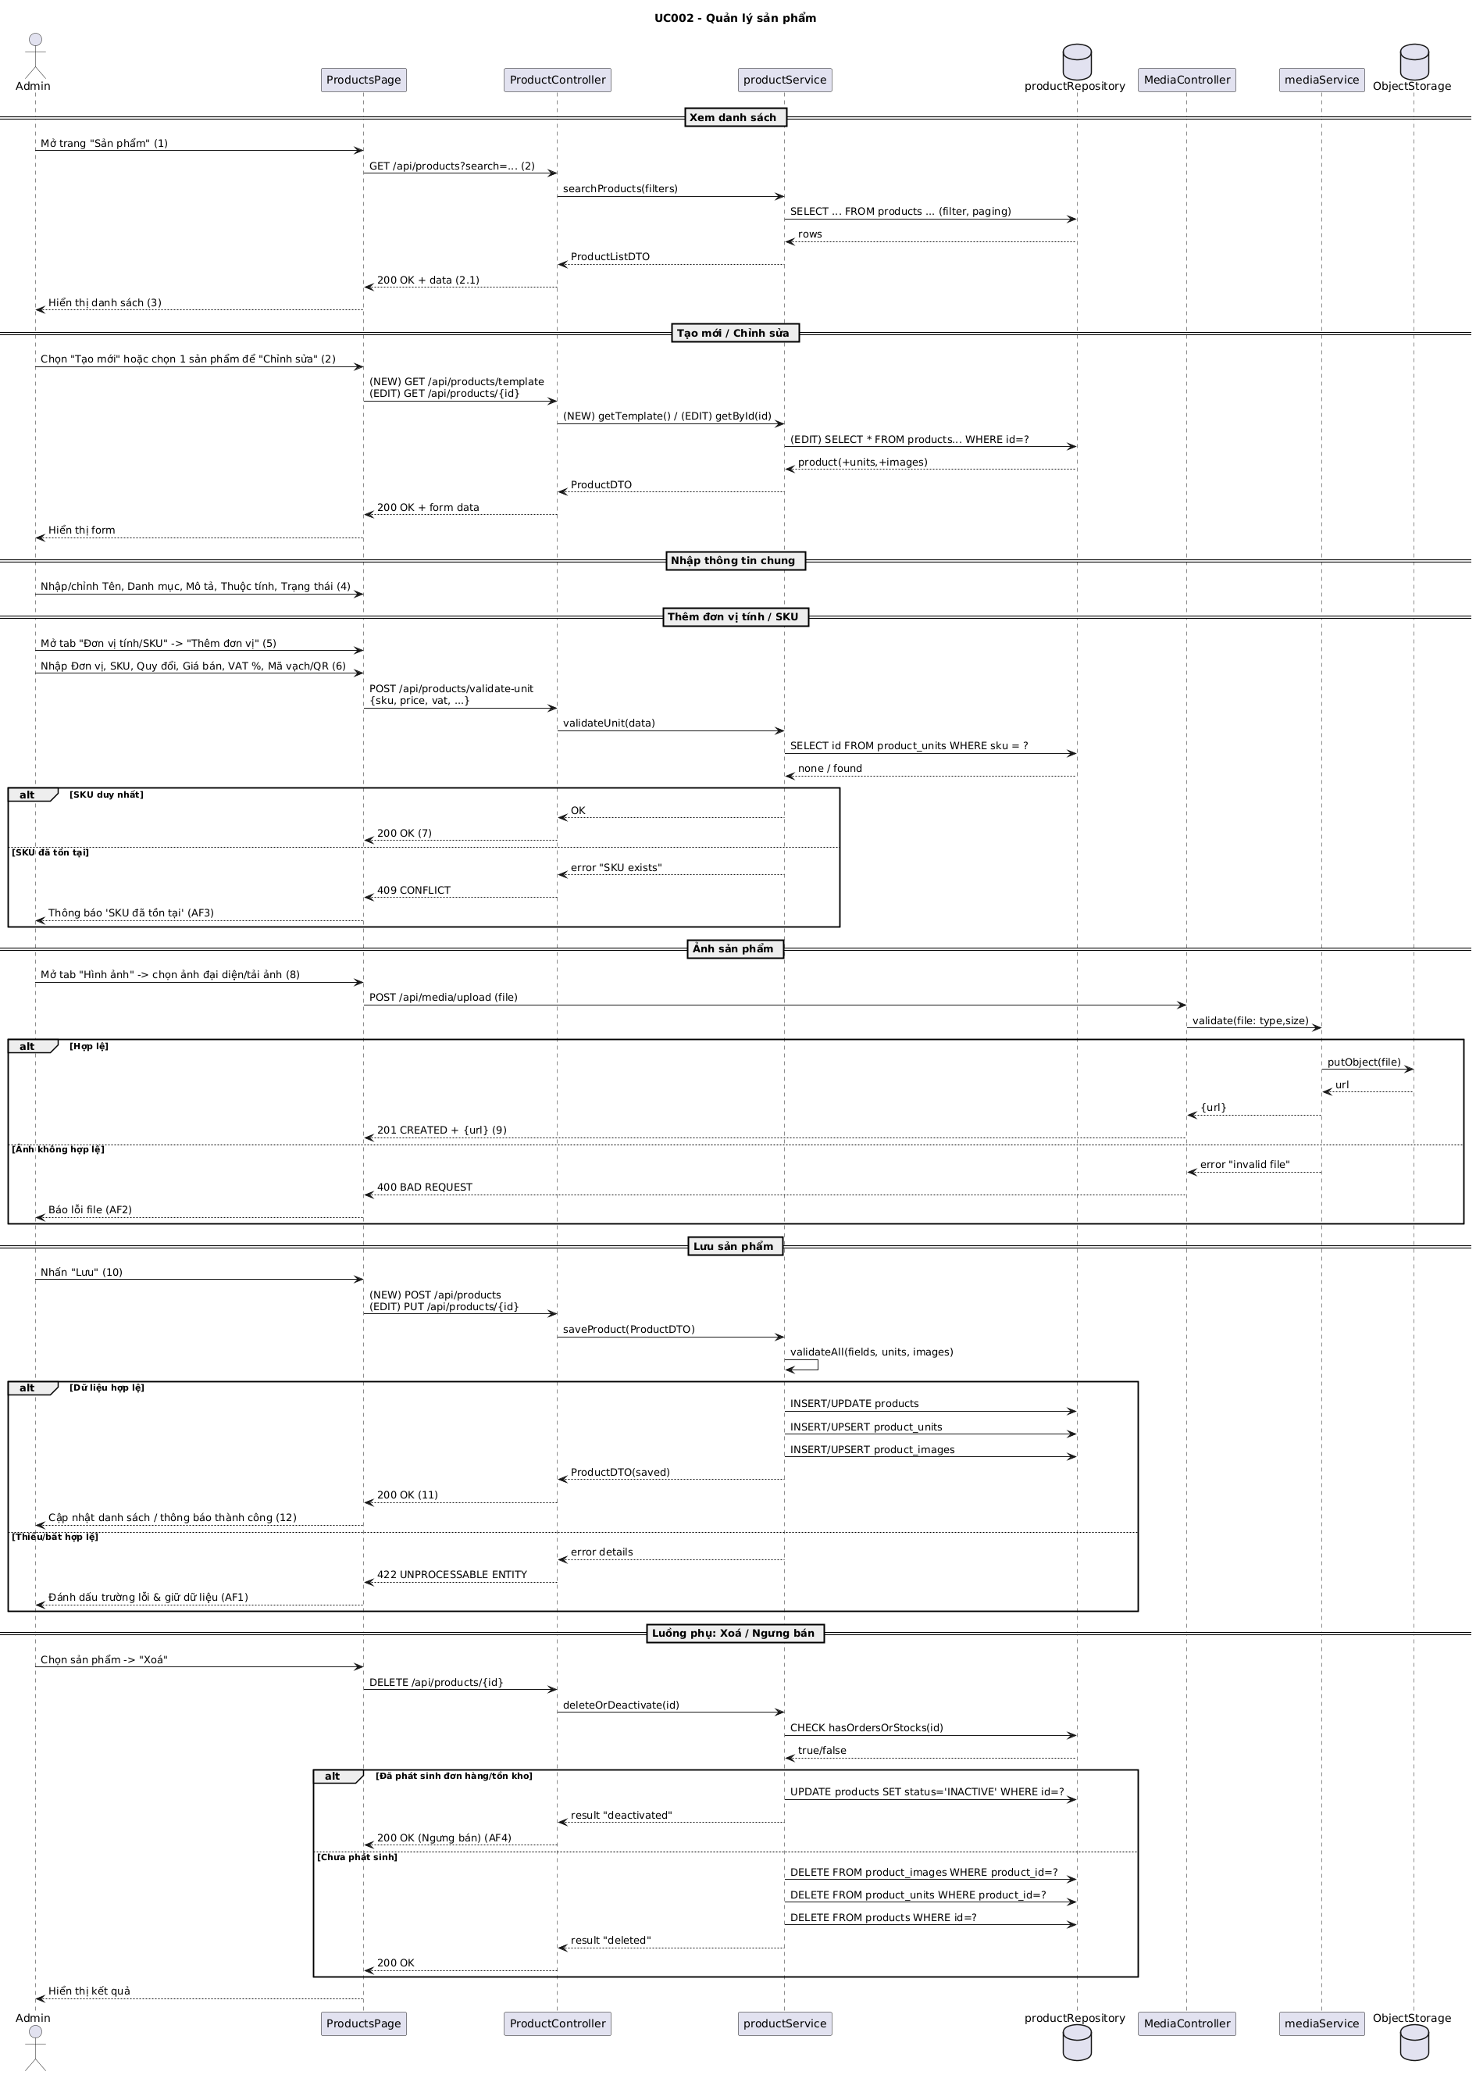

## UC003_Quản lý khách hàng

Tác nhân: Nhân viên / Quản trị  
Mô tả Usecase:

|  |  |  |
| --- | --- | --- |
| **Use case: UC003_Quản lý khách hàng** | | |
| Mục đích: | Quản lý hồ sơ khách hàng, địa chỉ giao hàng để hỗ trợ bán hàng và chăm sóc. | |
| Mô tả: | Nhân viên/Quản trị có thể tìm kiếm, xem, thêm/sửa thông tin khách; quản lý nhiều địa chỉ giao hàng; ghi chú liên hệ. | |
| Tác nhân: | Nhân viên/Quản trị. | |
| Điều kiện trước: | User đã đăng nhập và có quyền CRM/khách hàng. | |
| Điều kiện sau: | Hồ sơ khách được lưu nhất quán; dùng được trong đặt hàng, giao hàng, báo cáo. | |
|  | **Actor** | **System** |
| Luồng sự kiện chính (Main Flows): | 1. Mở trang **Quản lý khách hàng** |  |
| 2. Tìm kiếm theo tên/điện thoại/email/mã. | 3. Hiển thị danh sách khớp và bộ lọc. |
| 3. Chọn 'Tạo mới' hoặc mở hồ sơ để 'Chỉnh sửa'. | 4. Nếu tạo mới thì mở form tạo mới, nếu chỉnh sửa thì mở form thông tin chi tiết khách hàng |
| 5. Nhập/chỉnh: thông tin cá nhân/doanh nghiệp, thuế (nếu có), kênh, ghi chú. | 6. Validate trường bắt buộc và trùng lặp (email/điện thoại). |
| 7. Nhấn 'Lưu' khách hàng | 8. Validate toàn cục; ghi customers/customer_addresses. |
|  | 9. Trả kết quả thành công; cập nhật danh sách khách hàng. |
| Luồng sự kiện phụ (Alternative Flows): | 3.1 Chọn xoá khách hàng | 4.1 Nếu chọn xoá nhưng khách hàng đã phát sinh đơn/công nợ: không xoá cứng, chuyển 'Ngưng hoạt động'. |
|  | 4.2 Nếu chưa phát sinh dữ liệu: cho phép xoá sau khi xác nhận. |
|  | 6.1 Kiểm tra và phát hiện thông tin khách hàng đã tồn tại ở khách hàng khác. |
|  | 6.2 Từ chối lưu và yêu cầu nhập lại thông tin. |

Biểu đồ Activity: (chèn hình)  
Sơ đồ tuần tự: (chèn hình)

## UC004_Đặt hàng

Tác nhân: Khách hàng  
Mô tả Usecase:

|  |  |  |
| --- | --- | --- |
| **Use case: UC004_Đặt hàng** | | |
| Mục đích: | Cho phép khách đặt hàng: chọn sản phẩm, địa chỉ, vận chuyển, thanh toán. | |
| Mô tả: | Khách thêm sản phẩm vào giỏ, áp mã giảm giá, chọn địa chỉ và phương thức vận chuyển, thanh toán; hệ thống tạo đơn hàng và gửi xác nhận. | |
| Tác nhân: | Khách hàng | |
| Điều kiện trước: | Khách đã có tài khoản (hoặc cho phép guest); sản phẩm còn tồn khả dụng; | |
| Điều kiện sau: | Đơn hàng được tạo ở trạng thái phù hợp (ví dụ 'pending' hoặc 'pending_payment'); gửi xác nhận cho khách. | |
|  | **Actor** | **System** |
| Luồng sự kiện chính (Main Flows): | 1. Thêm sản phẩm (SKU + số lượng) vào giỏ. | 2. Kiểm tra tồn khả dụng sơ bộ; cập nhật giỏ. |
| 3. Mở giỏ hàng, cập nhật số lượng/xoá sản phẩm. |  |
| 4. Nhập mã giảm giá (nếu có). | 5. Kiểm tra điều kiện/còn hạn; tính lại tổng. |
| 6. Chọn/Thêm địa chỉ giao hàng. |  |
| 7. Chọn phương thức thanh toán. | 8. Hiển thị chi tiết thông tin tổng tiền (hàng + VAT + phí ship – giảm giá). |
| 9. Xem lại tổng tiền (hàng + VAT + phí ship – giảm giá). |  |
|  | 10. Nhấn 'Đặt hàng'. | 11. Tạo orders/order_items; giữ/giảm tồn |
|  |  | 12. Gửi email/SMS xác nhận/ trả kết quả đặt hàng thành công trên màn hình. |
| Luồng sự kiện phụ (Alternative Flows): |  | 2.1 Nếu hết hàng, đề xuất giảm số lượng hoặc xoá dòng; cập nhật giỏ. |
|  | 4.1 Nếu mã giảm giá hết hạn, Thông báo lý do; cho phép tiếp tục không áp mã. |
| 6.1 Chọn phương thức thanh toán ngay qua QR | 6.2 Hiển thị QR code (hiện trong 5 phút) |
|  | 6.3 Chờ cập nhật thông tin thanh toán |
|  | 6.4 Quét QR và thanh toán | 6.5 Nếu thanh toán thành công thì sang bước 7. |
|  |  | 6.6 Nếu sau 5 phút chưa thanh toán thành công thì quay lại bước 6. |

Biểu đồ Activity: (chèn hình)  
Sơ đồ tuần tự: (chèn hình)

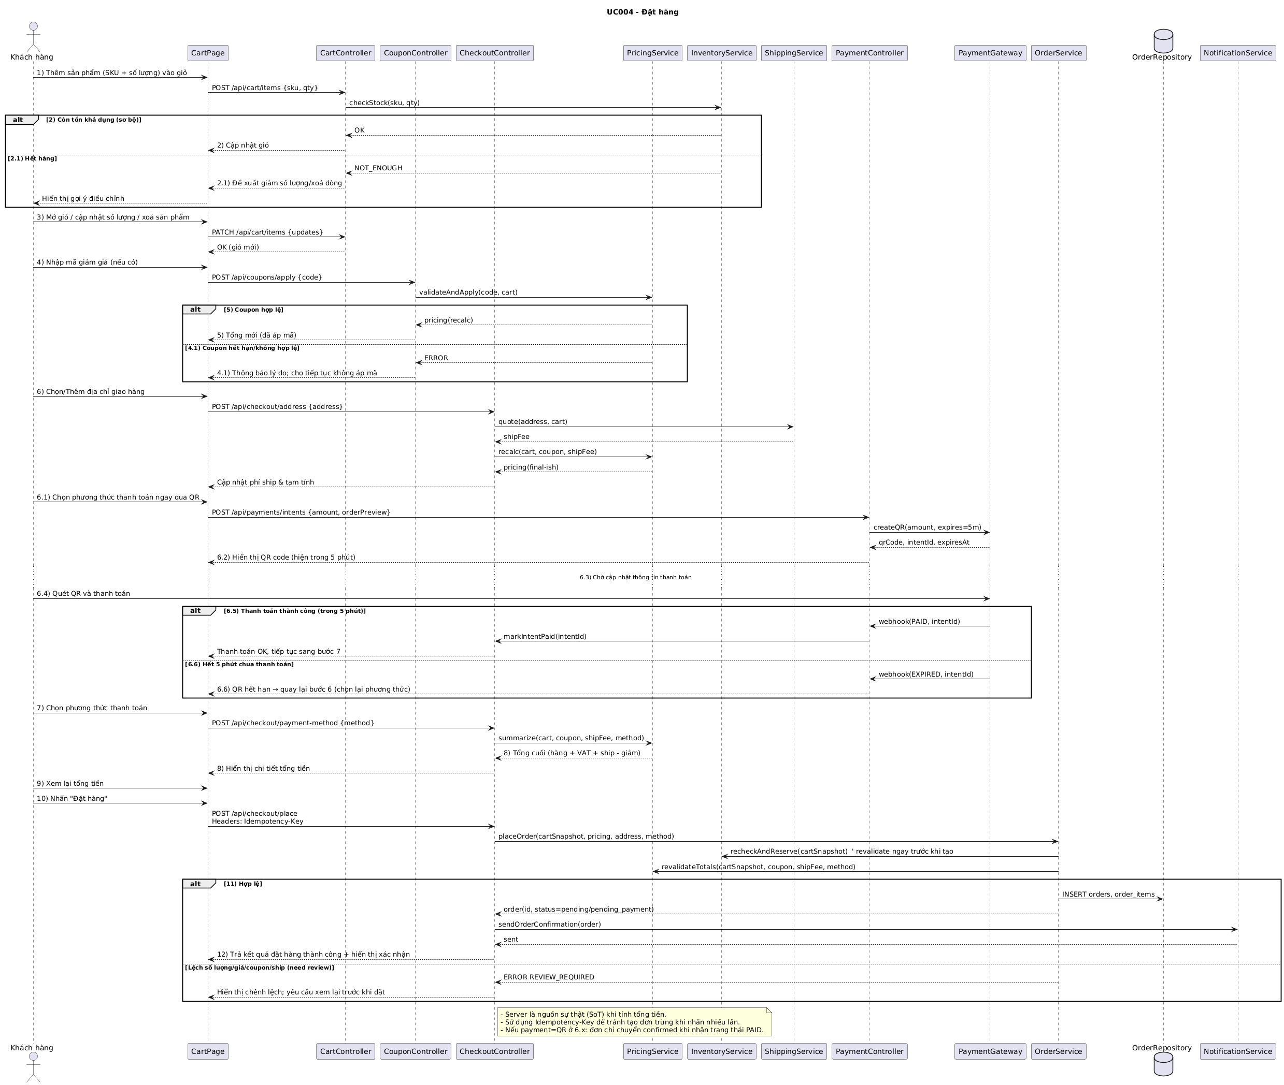

## UC005_Quản lý đơn hàng

Tác nhân: Nhân viên / Quản trị  
Mô tả Usecase:

|  |  |  |
| --- | --- | --- |
| **Use case: UC005_Quản lý đơn hàng** | | |
| Mục đích: | Theo dõi và cập nhật trạng thái đơn hàng. | |
| Mô tả: | Nhân viên hoặc quản trị xem danh sách, đổi trạng thái hóa đơn | |
| Tác nhân: | Nhân viên / Quản trị | |
| Điều kiện trước: | Đã có các đơn hàng tồn tại trong hệ thống. | |
| Điều kiện sau: | Trạng thái đơn hàng được cập nhật thành công. | |
|  | **Actor** | **System** |
|  | 1. Nhân viên chọn bộ lọc để xem danh sách đơn | 2. Hệ thống hiển thị danh sách đơn hàng |
| 3. Mở chi tiết đơn | 4. Hiển thị chi tiết đơn |
|  | 5. Chọn trạng thái mới | 6. Cập nhật trạng thái và thông báo thành công |
| Luồng sự kiện phụ (Alternative Flows): |  |  |
|  |  |  |

Biểu đồ Activity:

Ảnh có chứa văn bản, ảnh chụp màn hình, biểu đồ, hàng

Nội dung do AI tạo ra có thể không chính xác.  
Sơ đồ tuần tự:

Ảnh có chứa văn bản, biểu đồ, Song song, số

Nội dung do AI tạo ra có thể không chính xác.

## UC006_Quản lý tồn kho

Tác nhân: Nhân viên / Quản trị  
Mô tả Usecase:

|  |  |  |
| --- | --- | --- |
| **Use case: UC006_Quản lý tồn kho** | | |
| Mục đích: | Giúp nhân viên quản lý nhập, xuất, điều chuyển hàng hóa, chuyển quy cách sản phẩm. | |
| Mô tả: | Người dùng, sản phẩm, kho, số lượng và loại (gồm 6 loại: sale, purchase, return_in/out, transfer_in/out ,conversion_in/out) để tạo mới bản ghi inventory_movement. | |
| Tác nhân: | Nhân viên / Quản trị | |
| Điều kiện trước: | Đã đăng nhập, nhấn chọn tạo phiếu | |
| Điều kiện sau: | Bảng ghi inventory_movement được tạo thành công và tồn kho cập nhật qua trigger. | |
|  | **Actor** | **System** |
|  | 1. Chọn product_unit, warehouse, quantity, type |  |
| 2. Xác nhận tạo phiếu | 3. Lưu bản ghi inventory_movement |
|  |  | 4. Trigger db cập nhật stock |
|  |  | 5. Trả về kết quả thành công |
|  |  | 6. Thông báo tạo thành công |
| Luồng sự kiện phụ (Alternative Flows): |  |  |

Biểu đồ Activity:

Ảnh có chứa văn bản, ảnh chụp màn hình, Phông chữ, biên lai

Nội dung do AI tạo ra có thể không chính xác.  
Sơ đồ tuần tự:

Ảnh có chứa văn bản, biên lai, hàng, ảnh chụp màn hình

Nội dung do AI tạo ra có thể không chính xác.

## UC007_Báo cáo doanh thu

Tác nhân: Quản trị  
Mô tả Usecase:

Biểu đồ Activity:

Sơ đồ tuần tự: (chèn hình)

# 4. BIỂU ĐỒ LỚP VÀ CƠ SỞ DỮ LIỆU

• Biểu đồ lớp (Entity):

Ảnh có chứa văn bản, biểu đồ, ảnh chụp màn hình, Phông chữ

Nội dung do AI tạo ra có thể không chính xác.  
• Biểu đồ cơ sở dữ liệu:

Ảnh có chứa văn bản, số, tài liệu, Song song

Nội dung do AI tạo ra có thể không chính xác.  
• Biểu đồ GUI tổng quát